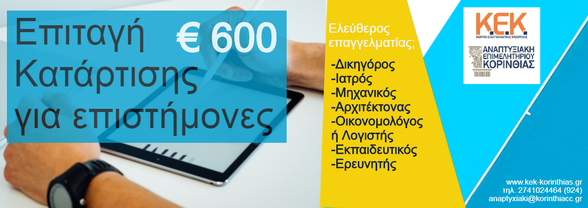

* Νέο Επιδοτούμενο Πρόγραμμα Κατάρτισης και Πιστοποίησης 166.000 Επιστημόνων – Ελευθέρων Επαγγελματιών για αναβάθμιση ψηφιακών δεξιοτήτων με επιταγή κατάρτισης (voucher) και με τη μέθοδο της Ασύγχρονης Τηλεκατάρτισης.

Αν είσαι ελεύθερος επαγγελματίας:
- Δικηγόρος
- Ιατρός (και ιατρικό προσωπικό)
- Οδοντίατρος
- Μηχανικός
- Αρχιτέκτονας
- Οικονομολόγος ή Λογιστής
- Εκπαιδευτικός
- Ερευνητής
√ Με την ολοκλήρωση του σεμιναρίου, οι ωφελούμενοι θα συμμετάσχουν σε εξετάσεις και θα λάβουν και πιστοποίηση για τα αντικείμενα κατάρτισης που θα παρακολουθήσουν.
√ Εκπαιδευτικό Επίδομα 600,00 €
Αναμένεται να καταβληθεί, σε δύο δόσεις, με την ολοκλήρωση έκαστης διδακτικής ενότητας.
Δήλωσε το ενδιαφέρον σου και αναβάθμισε τις ψηφιακές σου δεξιότητες, μέσω του επιδοτούμενου(600ευρώ) εξ’ αποστάσεως προγράμματος e-learning, 100 ωρών από το KEK Επιμελητηρίου Κορινθίας.
Δήλωσε το ενδιαφέρον σου

